Bezpieczeństwo i higiena pracy – klasa ITMb 07.05.2020
Proszę zapoznać się z zakresem i przemyśl odpowiedzi na zadane pytania. Jeśli nasunie Ci się pytanie, jakaś niejasność to zapraszam. Odpowiedzi wyślij:
czarnas.nauczanieonline@wp.pl lub komunikator w i-dzienniku.
Format – Word; PDF

T: Ogólne zasady kształtowania bezpiecznych i higienicznych warunków pracy – znaki i kolory ostrzegawcze.
Pracodawca ma obowiązek zastosowania w przedsiębiorstwie barw, znaków lub sygnałów bezpieczeństwa.
Wzory i zasady ich stosowania regulują Polskie Normy oparte na międzynarodowych normach ISO.

Znaki ostrzegawcze stosowane w zakładach pracy:
Znaki ostrzegawcze stosowane w zakładach pracy | Znaczenie
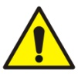 | Ogólny znak ostrzegawczy, ostrzeżenie, ryzyko niebezpieczeństwa
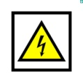 | Ostrzeżenie przed porażeniem prądem elektrycznym
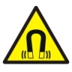 | Ostrzeżenie przed silnym polem magnetycznym
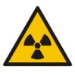 | Ostrzeżenie przed substancjami radioaktywnymi i promieniowaniem jonizującym
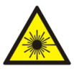 | Ostrzeżenie przed promieniowaniem laserowym
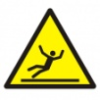 | Ostrzeżenie przed śliską nawierzchnią
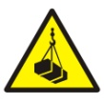 | Ostrzeżenie przed wiszącym ciężarem
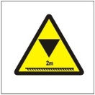 | Ostrzeżenie przed ograniczeniem wysokości
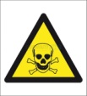 | Ostrzeżenie przed niebezpieczeństwem zatrucia substancjami toksycznymi
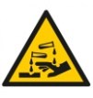 | Ostrzeżenie przed substancjami żrącymi

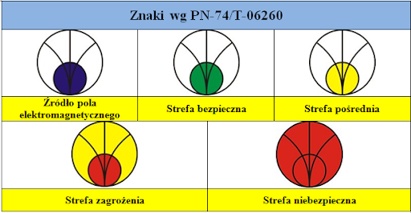
Znaki ostrzegawcze stosowane do określania stref ochronnych w otoczeniu źródła pola elektromagnetycznego:

Kształt, kolor, wielkość, miejsce usytuowania stosowanych znaków bezpieczeństwa powinny być zgodne z Polskimi Normami.
a/ znaki zakazu (wybrane)
Znak zakazu | Znaczenie
 | ogólny znak zakazu
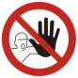 | nieupoważniony wstęp wzbroniony
 | zakaz noszenia biżuterii
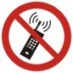 | zakaz używania telefonów komórkowych
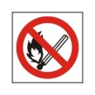 | zakaz używania otwartego ognia

b/ znaki nakazu (wybrane)
Znak zakazu | Znaczenie
 | Ogólny znak nakazu
 | Stop
 | zachowaj ciszę
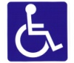 | droga dla niepełnosprawnych
 | drzwi otwierane automatycznie

c/ znaki ewakuacyjne i informacyjne (wybrane)
Znak zakazu | Znaczenie
 | wyjście ewakuacyjne w lewo
 | stłuc aby uzyskać dostęp
 | apteczka
 | wyjście ewakuacyjne
 | Pierwsza pomoc medyczna

Znaczenie barw i kształtów znaków bezpieczeństwa:
W zależności od typu przekazywanej informacji znaki bezpieczeństwa przyjmują określony kolor:
- zakaz
- nakaz i informacja
- ostrzeżenie
- pierwsza pomoc i warunki bezpieczeństwa
W zależności od typu przekazywanej informacji znaki bezpieczeństwa przyjmują określony kształt:
- znaki zakazu i nakazu

- znaki ostrzegawcze

- znaki pomocnicze i drogowskazy

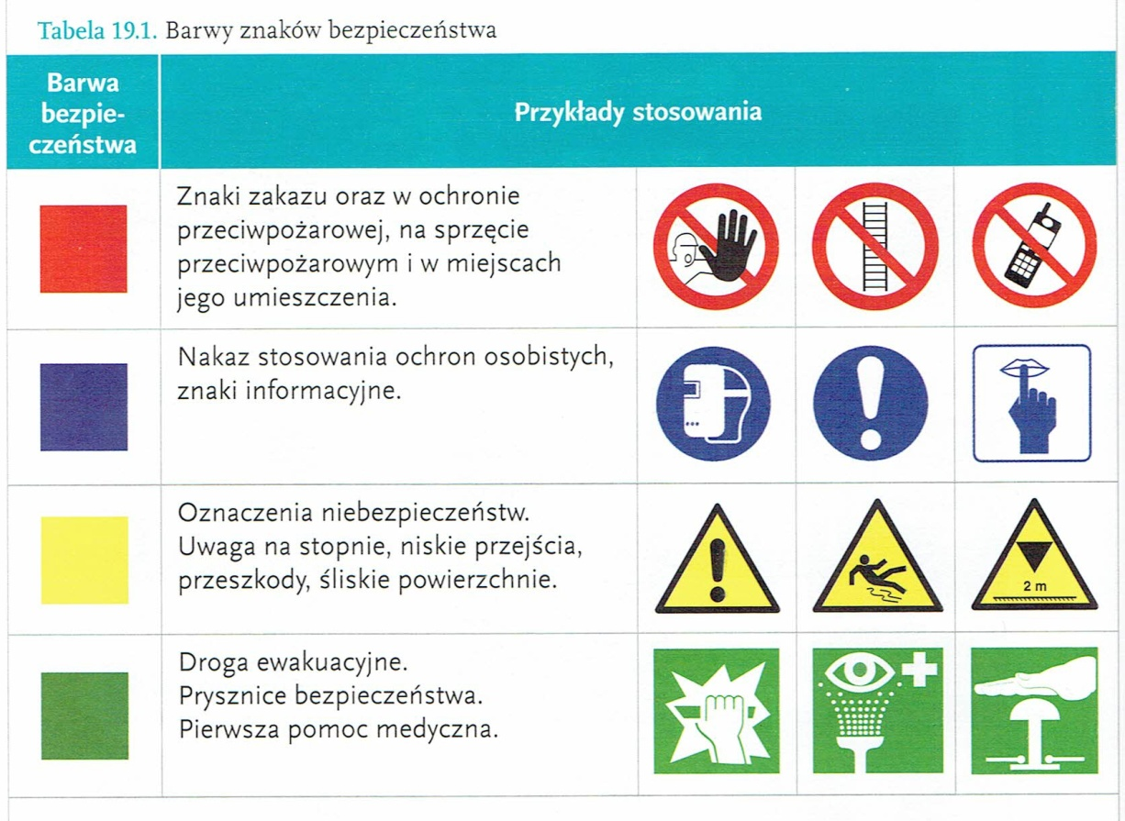
Z w/w tematu – 2 jednostki lekcyjne – zostanie przeprowadzony sprawdzian wiadomości w dniu 14 maja 2020.
Szczegóły zostaną przedstawiony w znanym nam trybie na jeden dzień przed sprawdzianem, czyli 13.05.
Życzę owocnej pracy
Gdyby coś zapraszam do konsultacji.

